La firma institucional, es un elemento importante para la identidad corporativa, por ello es importante y obligatorio el uso correcto de ella, respetando acomodo, tipografía (Kelson y Arial) y colores para cada elemento.

**INSTRUCCIONES PARA CONFIGURAR FIRMA INSTITUCIONAL**



1. Escriba sus datos en el archivo de **power point** adjunto al correo.
2. Cuando ya tenga sus datos correctos,
3. Ir al menú **Archivo**

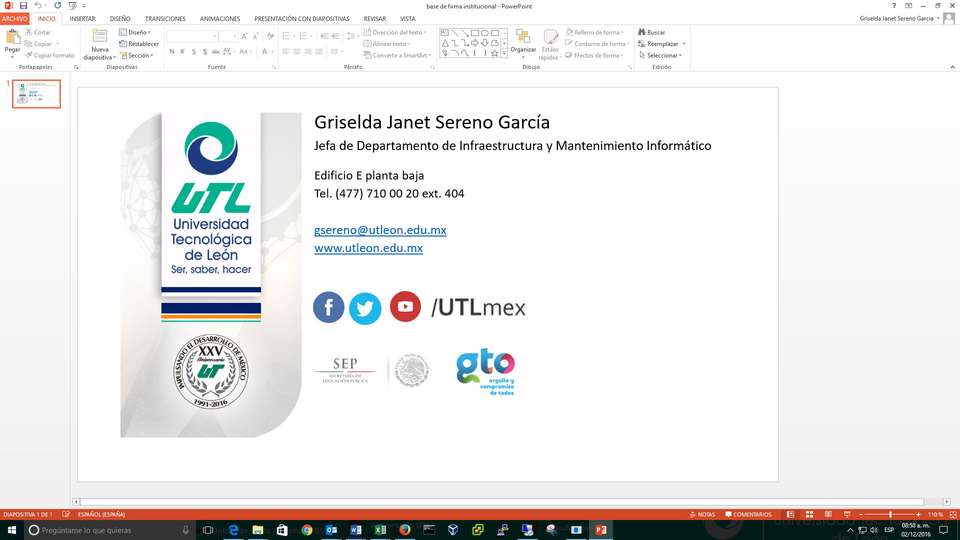

1. Seleccionar la opción **Guardar como**,

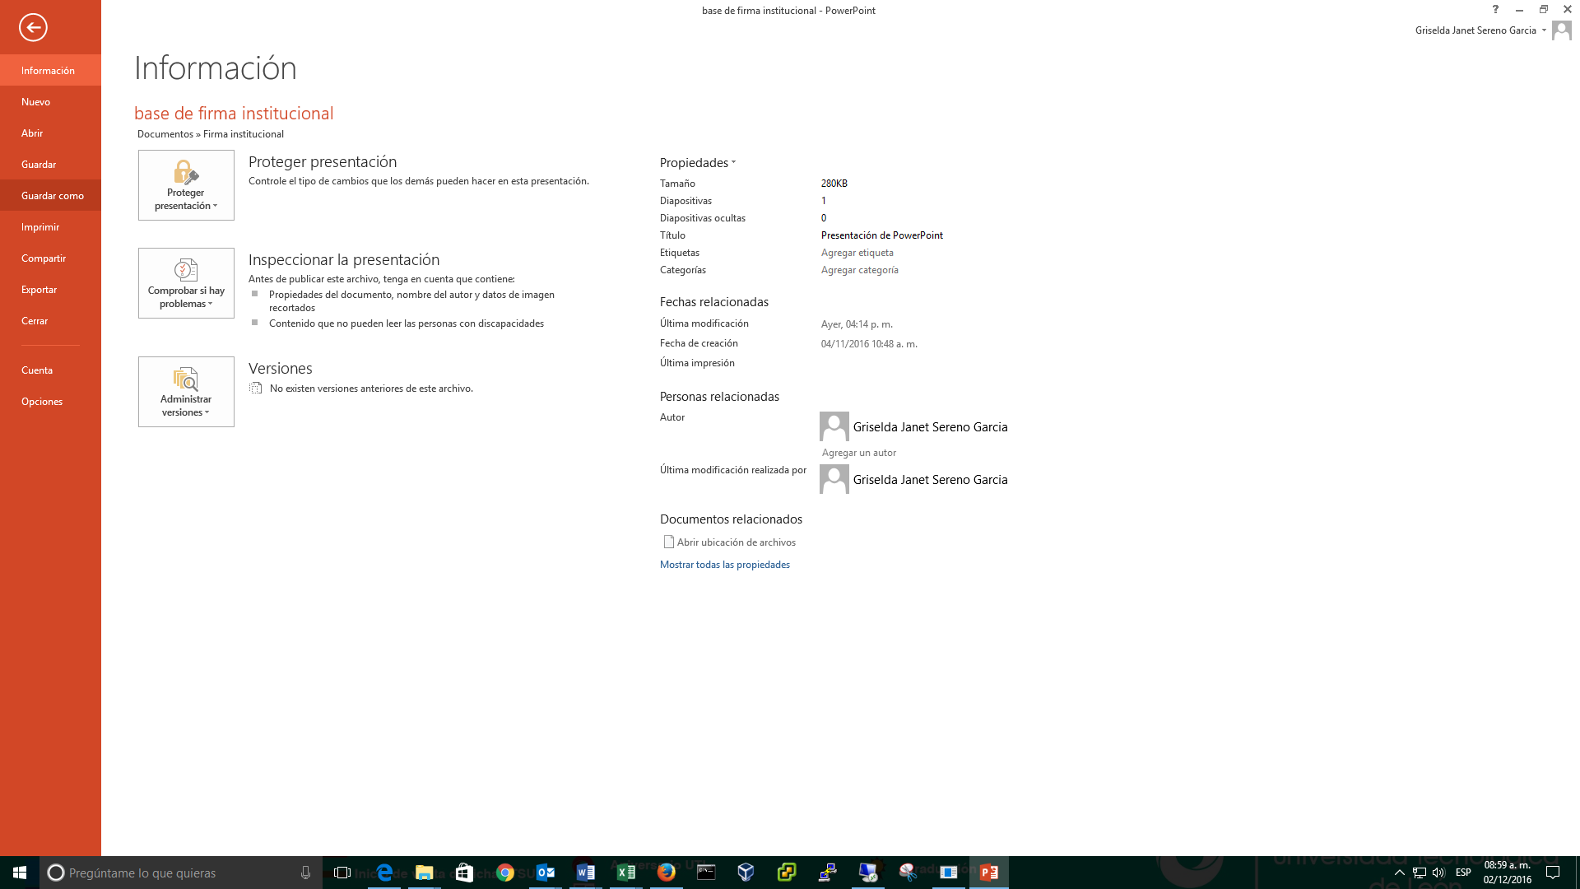

1. Elegir la ubicación donde guardaremos la firma

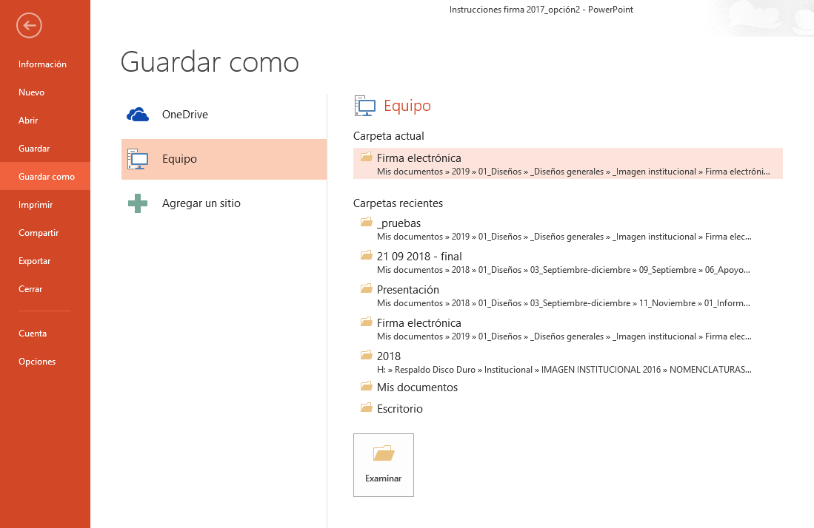

1. 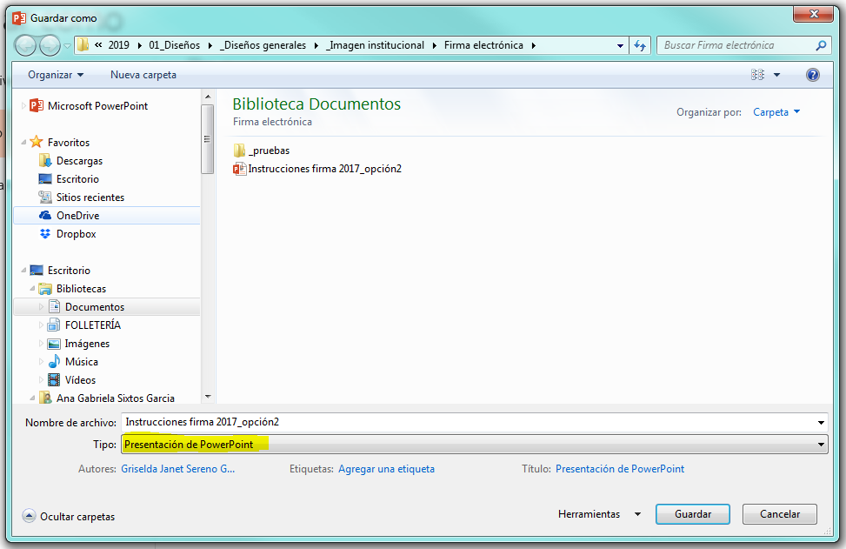Nos mostrará una ventana con la ubicación donde se guardará el archivo, se debe dar clic en la lista desplegable de la opción Tipo:
2. De la lista mostrada se debe seleccionar el tipo**: formato de intercambio de archivos JPG** y se elige el nombre para la firma en la casilla de **Nombre de Archivo** y se da clic en **Guardar**:

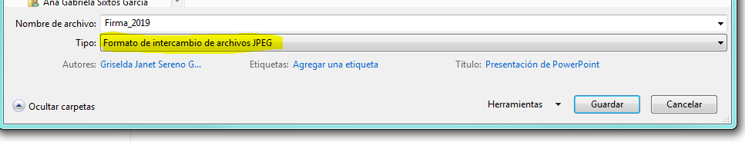

1. Aparecerá un mensaje sobre cual diapositiva debe exportar, se elige y da clic en **solo esta:**

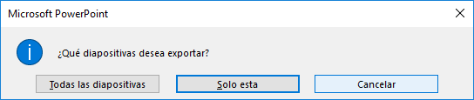

1. En nuestro correo nos posicionaremos en la **configuración:**

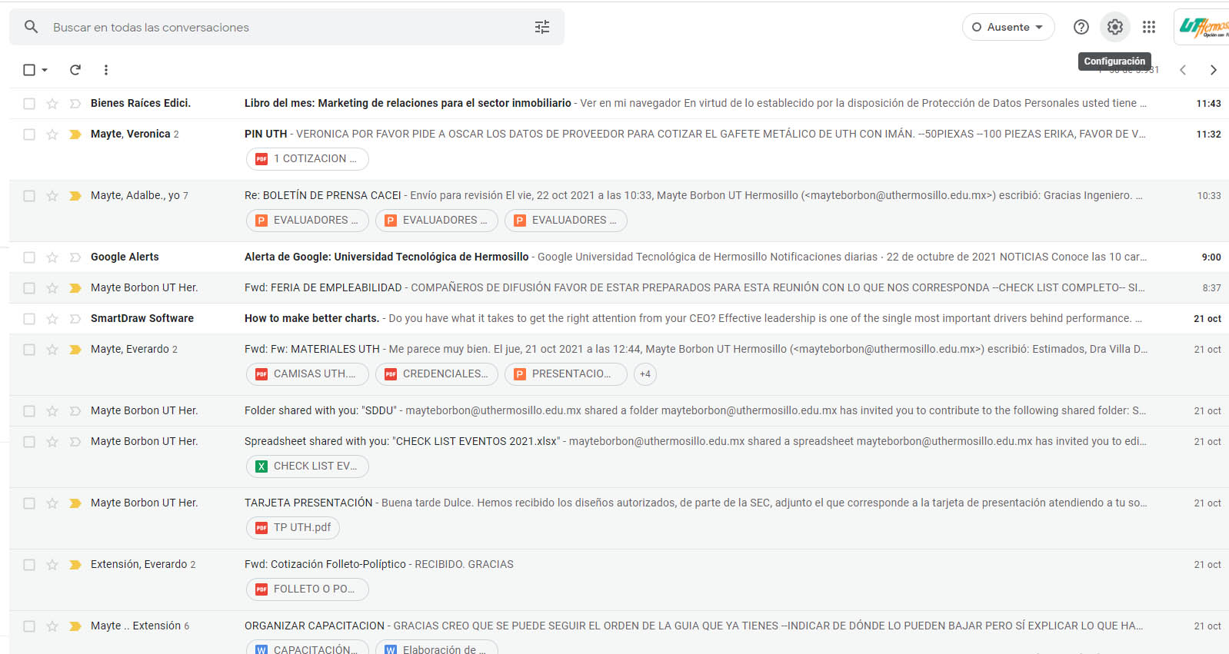

1. Daremos clic en **ver todos los ajustes:**

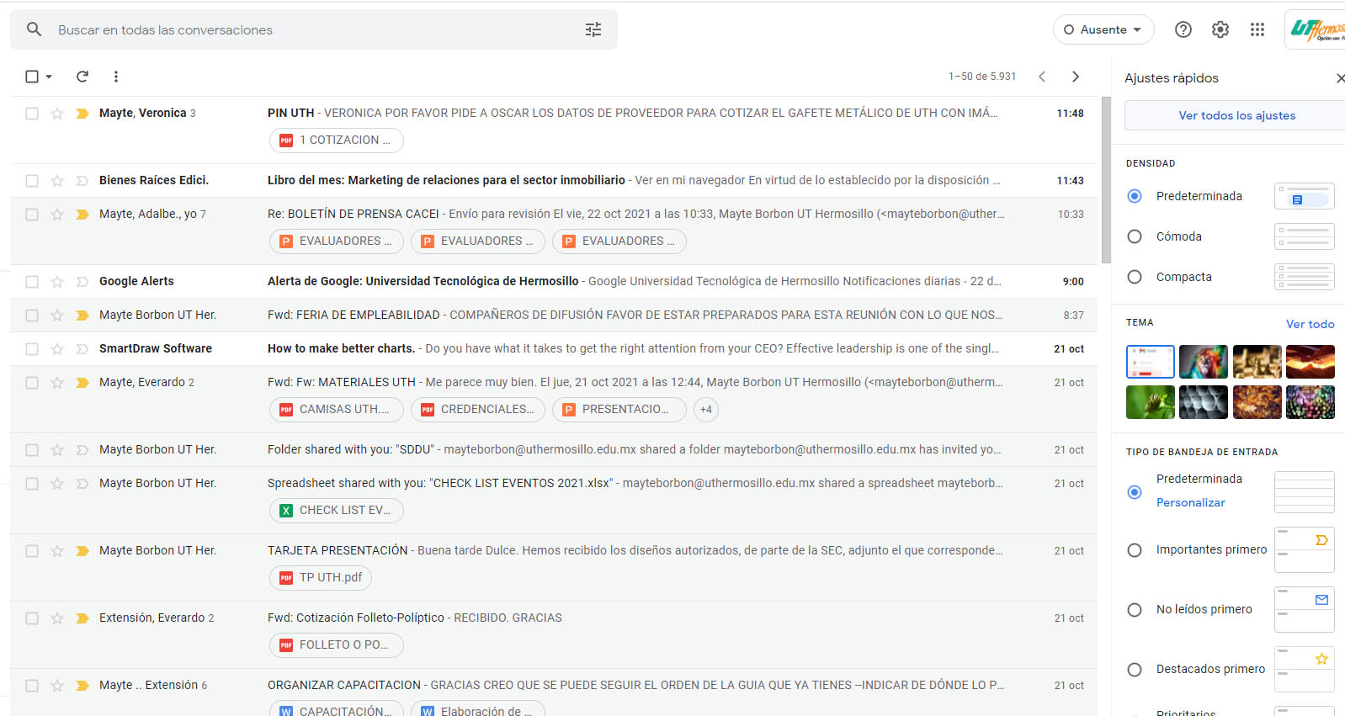

1. En la menú **General**, bajaremos hasta la opción de **Firma** y daremos clic en la opción de **Insertar Imagen:**

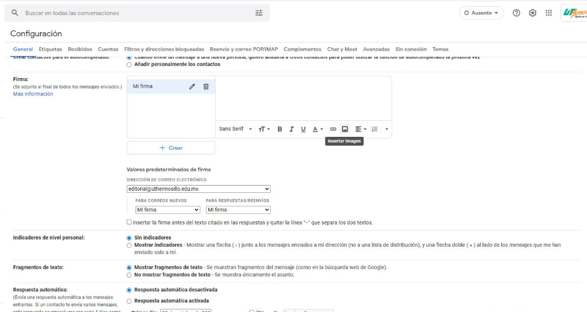

1. De la ventana seleccionaremos la opción  **subir** y **seleccionar archivo**

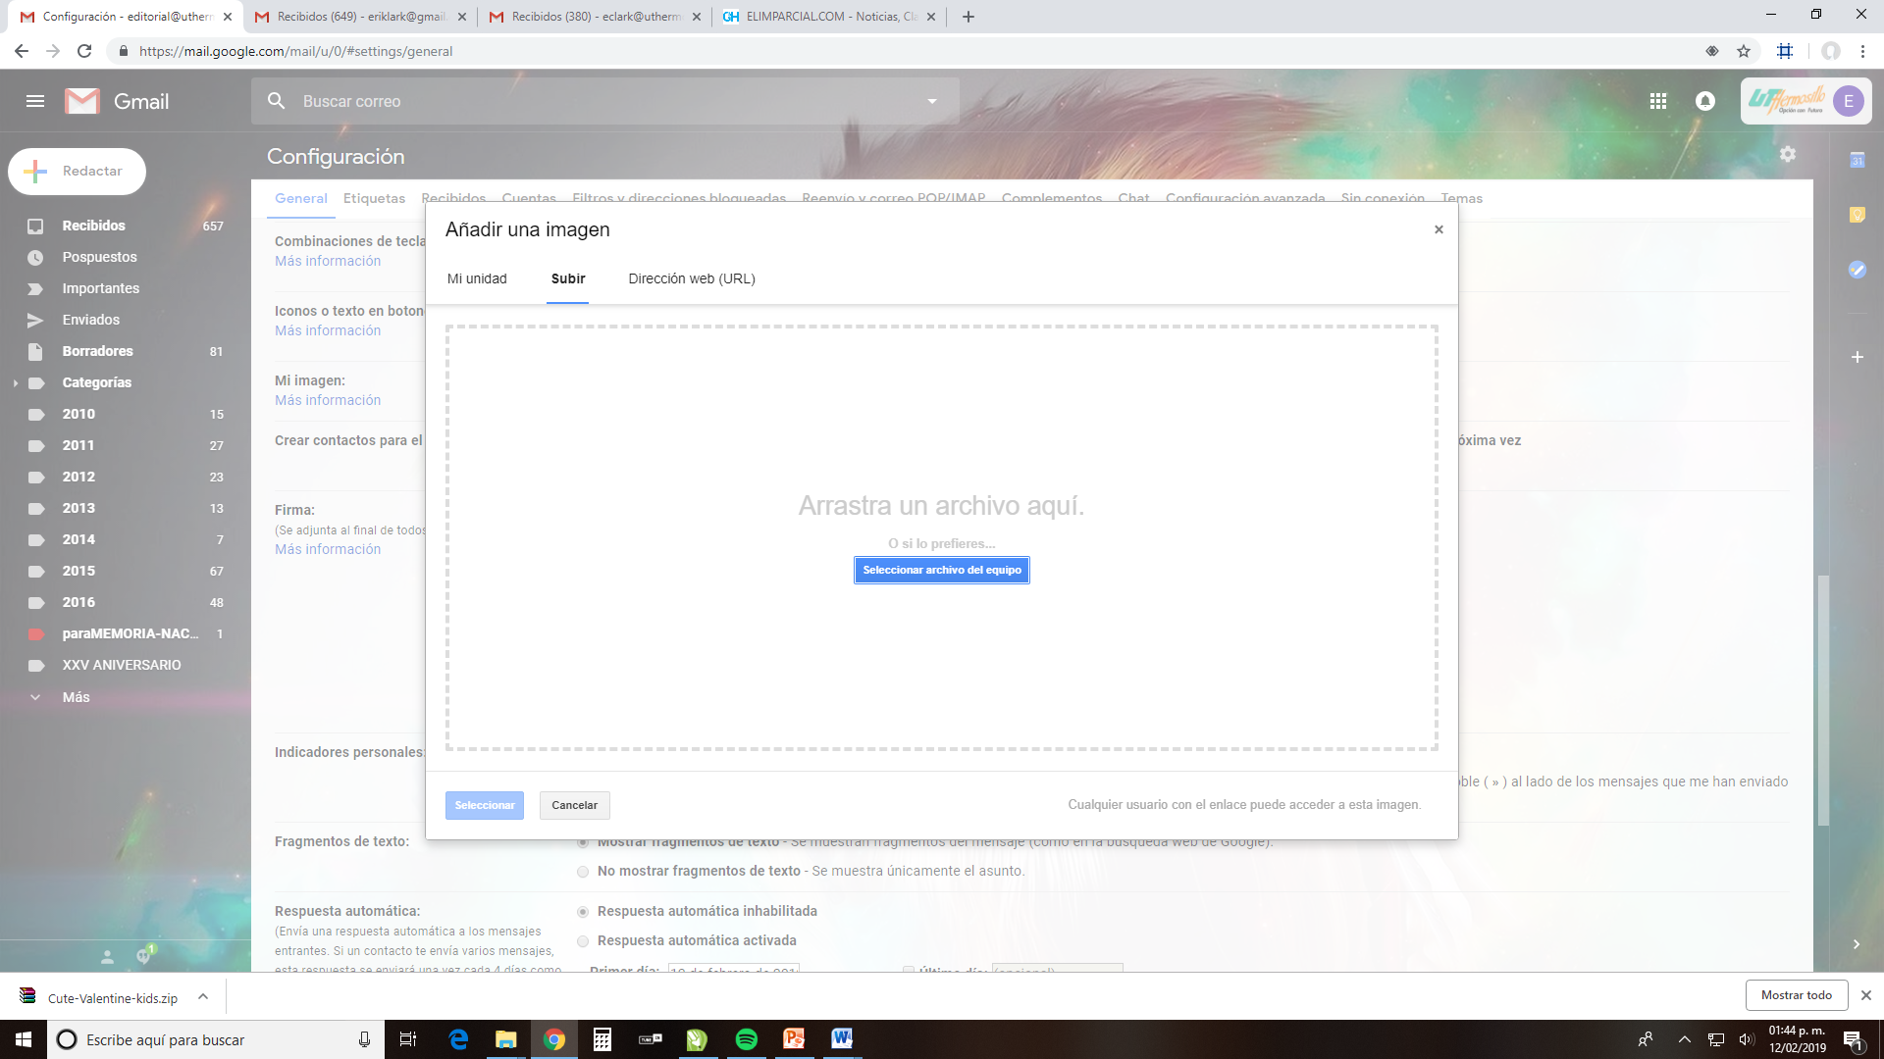

1. Iremos a la dirección donde fue guardado el archivo power point con sus datos correctos de la firma

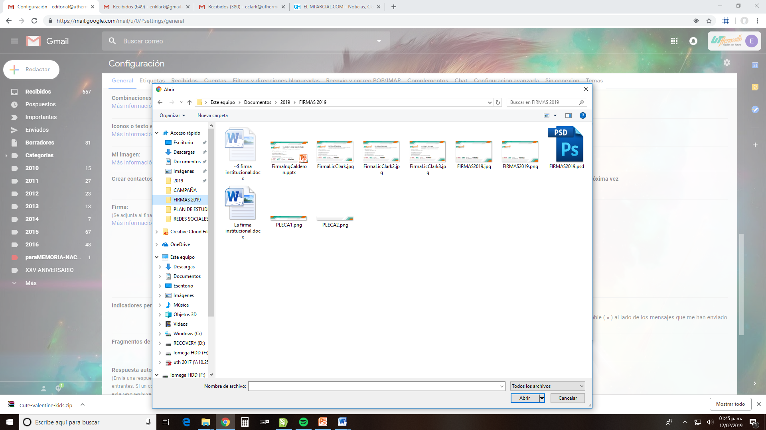

1. Seleccionamos y se sube la imagen

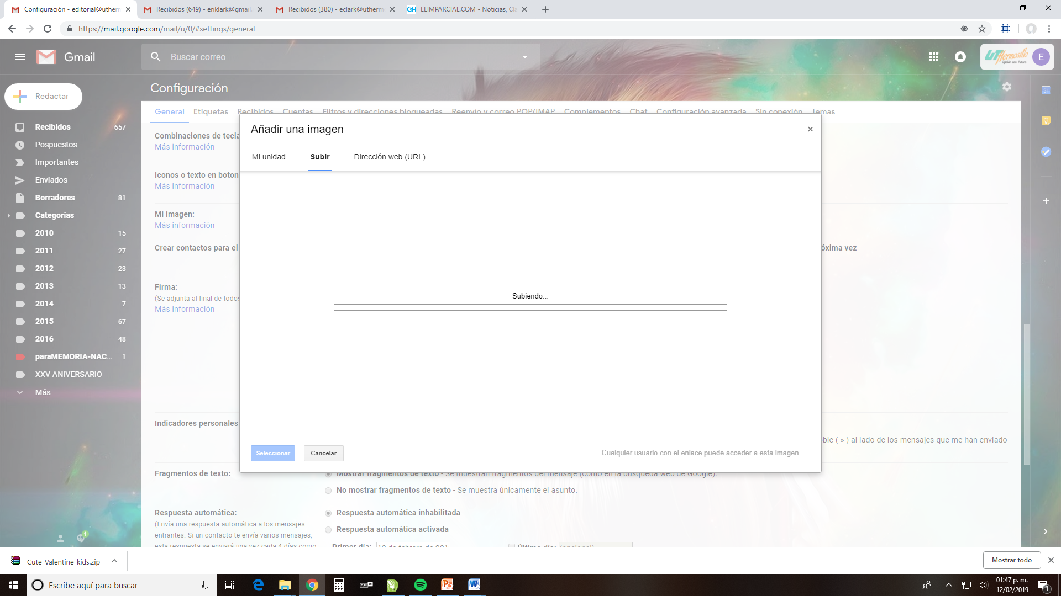

1. La imagen de su firma ahora aparecerá en la opción de Firma, la medida de la imagen en power point es la medida idónea para aparecer al final de su correo electrónico, verificamos que estén habilitadas las opciones de los valores predeterminados como se muestra “Mi firma” en nombre, correos nuevos y respuesta. 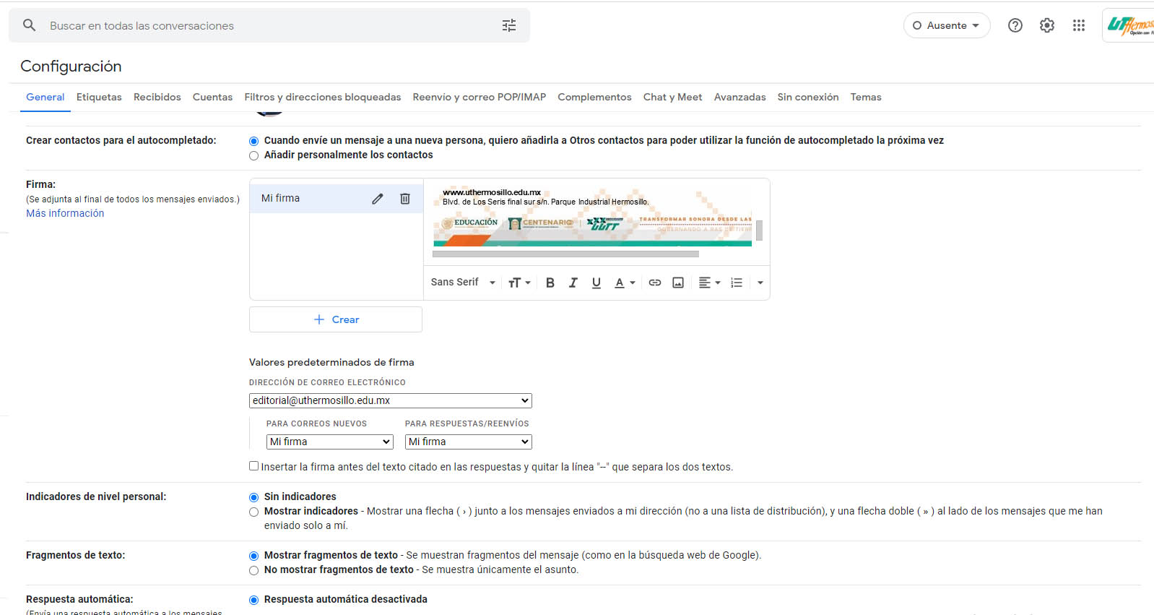
2. Finalmente se da clic en **Guardar Cambios**

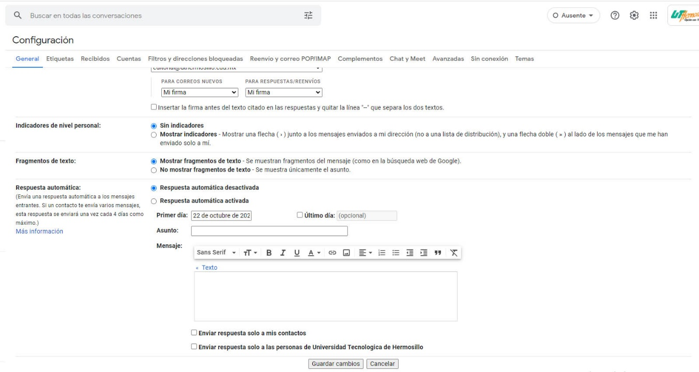

Con este último paso se concluye el proceso y podrá utilizar su firma institucional.

*Cualquier duda comunicarse a la Oficina Editorial*